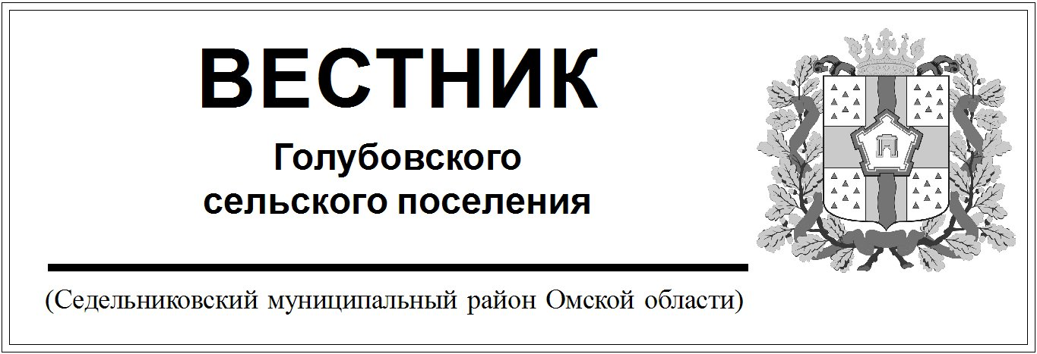

№ 40 от 11 ОКТЯБРЯ 2024 года. 30 эк.

АДМИНИСТРАЦИЯ ГОЛУБОВСКОГО СЕЛЬСКОГО ПОСЕЛЕНИЯ СЕДЕЛЬНИКОВСКОГО МУНИЦИПАЛЬНОГО РАЙОНА

ОМСКОЙ ОБЛАСТИ

ПОСТАНОВЛЕНИЕ

От «11» октября 2024 г. № 50

с. Голубовка

О внесении изменений в постановление Администрации Голубовского сельского поселения Седельниковского муниципального района Омской области от 30.10.2023 года №40 «О Порядке осуществления бюджетных полномочий главных администраторов доходов бюджета Голубовского сельского поселения Седельниковского муниципального района Омской области»

В соответствии со статьями 160.1, 160.2 Бюджетного кодекса Российской Федерации, общими требованиями к закреплению за органами государственной власти (государственными органами) субъекта Российской Федерации, органами управления территориальными фондами обязательного медицинского страхования, органами местного самоуправления, органами местной администрации полномочий главного администратора источников финансирования дефицита бюджета и к утверждению перечня главных администраторов источников финансирования дефицита бюджета субъекта Российской Федерации, бюджета территориального фонда обязательного медицинского страхования, местного бюджета, утвержденными постановлением Правительства Российской Федерации от 16 сентября 2021 года № 1568, общими требованиями к закреплению за органами государственной власти (государственными органами) субъекта Российской Федерации, органами управления территориальными фондами обязательного медицинского страхования, органами местного самоуправления, органами местной администрации полномочий главного администратора доходов бюджета и к утверждению перечня главных администраторов доходов бюджета субъекта Российской Федерации, бюджета территориального фонда обязательного медицинского страхования, местного бюджета, утвержденными постановлением Правительства Российской Федерации от 16 сентября 2021 года № 1569, руководствуясь Уставом Голубовского сельского поселения Седельниковского муниципального района Омской области, Администрация Голубовского сельского поселения

**ПОСТАНОВЛЯЕТ:**

1. Внести в Постановление Администрации Голубовского сельского поселения от 30.10.2023 № 40 «Об утверждении Порядка осуществления бюджетных полномочий главных администраторов доходов бюджета Голубовского сельского поселения Седельниковского муниципального района Омской области» (далее – Постановление, Порядок) следующие изменения:

1.1. Дополнить Приложение № 2 к Постановлению следующими кодами доходов:

- 602 2 02 25599 10 0000 150 – Субсидии бюджетам сельских поселений на подготовку проектов межевания земельных участков и на проведение кадастровых работ.

2. Настоящее постановление подлежит опубликованию в «Голубовском муниципальном вестнике», а также размещению на официальном сайте Администрации Голубовского сельского поселения в информационно-телекоммуникационной сети «Интернет».

Глава Голубовского

сельского поселения С.Е. Обоскалов

Приложение

к постановлению Администрации

Голубовского сельского поселения

Седельниковского муниципального района

Омской области

от 11.10.2024г. №50

ПЕРЕЧЕНЬ

главных администраторов доходов местного бюджета

на 2024 год и плановый период 2025 и 2026 годов

|  |  |  |  |  |  |  |  |  |
| --- | --- | --- | --- | --- | --- | --- | --- | --- |
| Код главных администраторов доходов местного бюджета | Наименование главных администраторов доходов местного бюджета и закрепляемые за ними виды (подвиды) доходов местного бюджета | Код вида доходов бюджета | | | | | Код подвида доходов бюджета | |
|
| Группа доходов | Подгруппа доходов | Статья доходов | Подстатья доходов | Элемент доходов | Группа подвида доходов бюджета | Аналитическая группа подвида доходов бюджета |
| 1 | 2 | 3 | 4 | 5 | 6 | 7 | 8 | 9 |
| **602** | **Администрация Голубовского сельского поселения** | | | | | | | |
|  | Субсидии бюджетам сельских поселений на подготовку проектов межевания земельных участков и на проведение кадастровых работ | 2 | 02 | 25 | 599 | 10 | 0000 | 150 |